
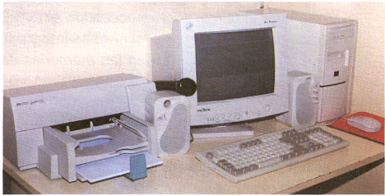
EI hardware es la parte física o “dura” de los ordenadores; es todo aquello que podemos ver y tocar: el ordenador, la pantalla, las unidades de disco, las impresoras, etc. Incluso los cables Y los disquetes están considerados como hardware. Clasificamos los distintos componentes hardware según la finalidad que desempeñan dentro de un sistema informático:


En el interior de la carcasa del ordenador encontramos la placa base con el resto de componentes: el procesador, la memoria, las tarjetas de entrada/salida, etc. Dentro de la carcasa del ordenador también encontramos las unidades de disco, el disco duro, los lectores de CD-ROM Y la fuente de alimentación. La interconexión entre todos los componentes de la placa base se realiza a través de las vías de comunicación o buses.

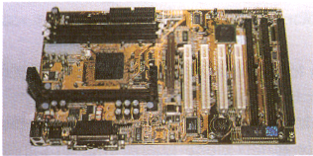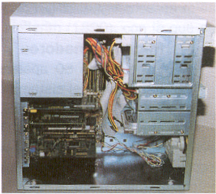

Placa Base

EI procesador

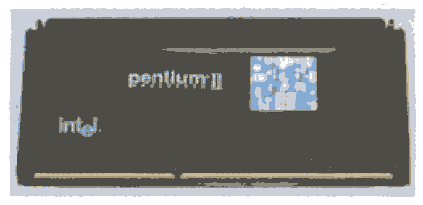EI procesador es el conjunto de la unidad de control y la unidad aritmeticológica. La unidad de control, o verdadero cerebro del ordenador, es quien descodifica las instrucciones (software) Y las ejecuta. También es el encargado de controlar y sincronizar el resto de componentes y periféricos de un sistema informático. La unidad aritmeticológica es la encargada de realizar operaciones matemáticas y lógicas con toda la información. Podemos encontrar ordenadores que tienen más de un procesador , o incluso procesadores compuestos por un número tan elevado de chips que llegan a ser del tamaño de una nevera. Cuando el procesador es tan pequeño que se encuentra integrado en un único chip, 10 denominamos microprocesador.

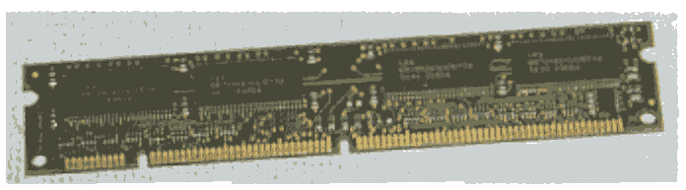
La memoria
La memoria de un ordenador es donde se encuentra la información que maneja el procesador Y las instrucciones que ejecuta. Podemos imaginar que es la mesa de trabajo del procesador; todo aquello que éste necesita ha de estar colocado en la memoria: aplicaciones, datos, controladores, etc. Para que el procesador pueda acceder a un programa grabado en un disco, ha de pasarlo previamente a la memoria.



Los periféricos son todos aquellos componentes conectados al sistema, que permiten encaminar la información hacia dentro y hacia fuera del ordenador. Podemos clasificarlos en: periféricos de entrada, de salida, de entrada/salida y de almacenamiento.

Periféricos de entrada
Son los encargados de canalizar la información hacia el interior del sistema: teclado, ratón, micrófono, escáner, joystick, lápices ópticos, pantallas táctiles, … etc.

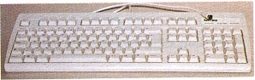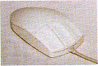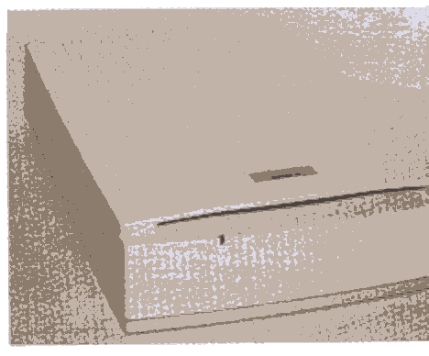
Teclado Ratón Escáner

Periféricos de salida
Son los que transportan la información hacia su exterior: la pantalla o monitor , la impresora, los altavoces, el plotter, etc.

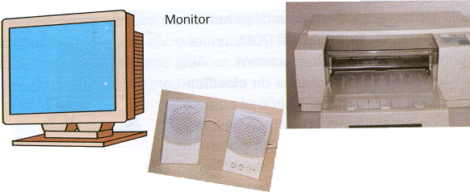

Altavoces Impresora

Periféricos" de entrada y salida.
Son todos aquellos que cumplen las características de los dos anteriores: módem, que puede interno o externo, tarjeta RDSI, tarjetas de red, etc.

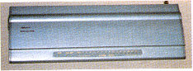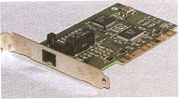

Hub Tarjeta RDSI Tarjeta de Red

Los periféricos de almacenamiento son dispositivos encargados de almacenar información de forma masiva. En realidad. se trata de periféricos de entrada/salida: disqueteras. unidades zip, discos duros o discos removibles; o periféricos de entrada como los lectores de CD-ROM y los lectores DVD, aunque, por su carácter de almacenamiento se clasifican de diferente manera. Se trata dE estanterías de donde el procesador obtiene información y la transporta a su mesa de trabajo o memoria principal.

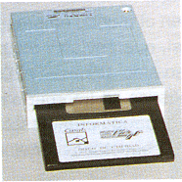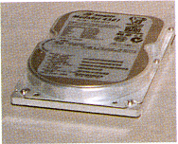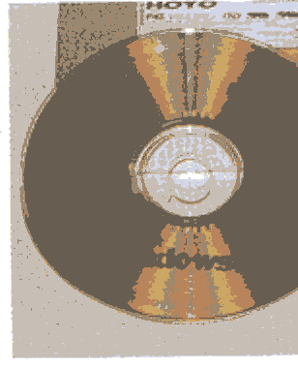

Disquetera Disco Duro CD-ROM

Unidades de medida de la información

Bit es la unidad menor de información de un ordenador y es un dígito binario, un 0 o un 1

Byte es un conjunto de 8 bits, por ejemplo: 10011010

Kilobyte (Kb) son 2¹⁰ = 1 024 bytes

Megabyte (Mb) son 2²⁰ = 1048576 bytes

Gigabyte (Gb) son 2³⁰ = 1073741824 bytes

Terabyte (Tb) son 2⁴⁰ = 1 099 511627 776 bytes


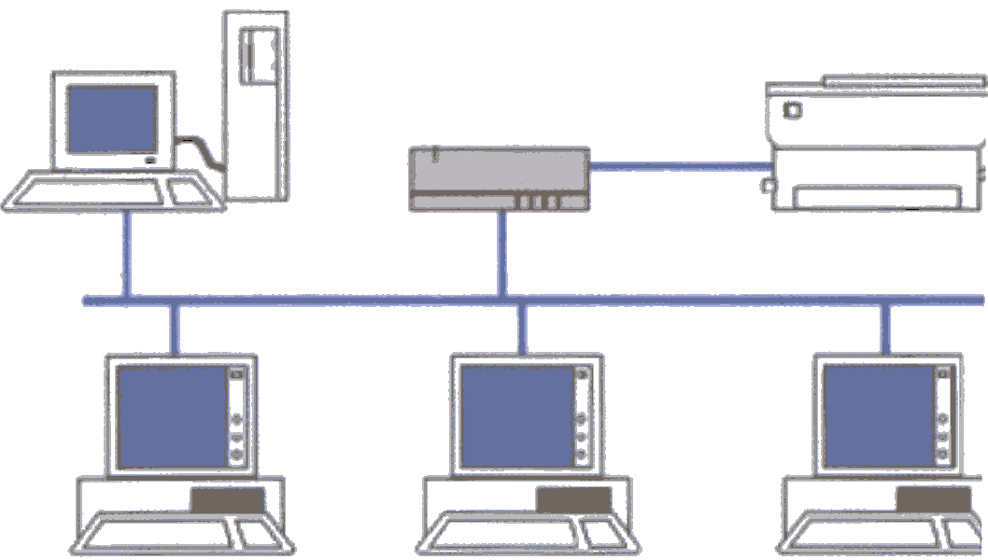
Una red es un conjunto de ordenadores conectados entre sí a través de un medio físico, por el que pueden compartir información o recursos. Consideramos un recurso cualquier dispositivo conectado a uno de los equipos de la red, ya sea un disco, un lector de CD-ROM, un lector de DVD o una impresora.

Existen varios criterios de clasificación de las redes.

Según el número de ordenadores conectados a ella y su disposición geográfica podemos distinguir tres tipos de redes: redes LAN (Local Area Network) o redes de área local; redes WA (World Area Network) o redes de área mundial. Hoy en día, el concepto de red según su tamaño es algo difuso, ya que podemos encontrar redes de área local con más de 60 000 puestos de trabajo conectados, lo que da paso a la aparición del tercer tipo: MAN (Metropolitan Area Network) o redes de área metropolitana.

Según la jerarquía de los equipos existen dos tipos: los WorkGroup o grupos de trabajo, donde todos los equipos tienen la misma importancia dentro de la red; o los Dominios, donde algunos de ellos( toman el carácter de gestores de red. Éstos se denominan servidores.
Para que dos ordenadores puedan estar conectados entre sí, no basta con tener una tarjeta de red instalada, también es necesario un medio físico que los conecte, es decir, un cable. En las red( de área local, se utilizan básicamente dos tipos de cable: el cable coaxial y el par trenzado. En primero el cable comienza en un ordenador , va pasando al siguiente y otra vez al siguiente has completar la red. En el segundo, todos los ordenadores están conectados mediante un cable a un Hub o concentrador.

Por último, para facilitar la comunicación entre equipos, es necesario definir unas pautas o normas que gobiernen la transmisión y establezcan las características del envío de datos. A este conjunto de normas se las denomina Protocolo. Este protocolo no es más que un programa que ha de residir en todos los ordenadores. Existen varios tipos de protocolo según si se encarguen de transportar datos o bien de controlar el transporte. En la actualidad, el protocolo más utilizado es el TCP/IP, Transfer Control Protocol/lnternet Protocol.

La importancia de las redes es notable en el mundo empresarial. Hoy en día podemos hablar de miles de ordenadores, conectados entre sí, que envían y reciben millones y millones de bytes de formación. EI telex, el fax o el correo han sido desplazados por el correo electrónico. Actualmente podemos buscar cualquier servicio doméstico en Internet o realizar cualquier tipo de compra.

